|  |  |
| --- | --- |
| **Première baccalauréat professionnel** | **DOSSIER 6** |
| **Comment l’État agit-il sur l’activité économique ?**   * Identifier les fonctions de l’État * Repérer, à travers les postes budgétaires, des mesures de politique économique (incitation et lutte contre les déséquilibres) | |

**Contexte professionnel**

Les **D**irections **r**égionales de l’**é**conomie, de l’**e**mploi, du **t**ravail et des **s**olidarités (**DREETS**) sont les interlocuteurs uniques, au niveau régional, pour toute question concernant :

* La politique du travail et l’inspection du travail ;
* Le contrôle du bon fonctionnement des marchés et des relations commerciales et la protection des consommateurs ;
* Le développement des filières et l’accompagnement des entreprises, les mutations économiques, la compétitivité et la sauvegarde des entreprises ;
* La politique de l’emploi (accès et retour dans l’emploi, développement de l’emploi et des compétences, formation professionnelle) ;
* Les politiques de cohésion sociale (protection des personnes vulnérables, lutte contre les exclusions, hébergement)…

Les **DREETS** sont des administrations. Leurs missions et actions sont guidées par l’État par des décisions politiques et économiques. Vous effectuez une période de formation en milieu professionnel au sein de cette structure. Vous vous interrogez sur le fonctionnement et le financement des différentes actions menées par la **DREETS de Nouvelle-Aquitaine.**

**PARTIE 1 – Les missions de l’État**

L’État (et l’ensemble des administrations – collectivités territoriales, sécurité sociale…) est un agent économique qui, au-delà de ses missions régaliennes (défense, police et justice), a un rôle important pour notre système économique. L’État mène des **politiques économiques** répondant à trois grandes missions :

* Une mission d**’allocation** de ressources. Elle consiste en la production par l’État de biens et de services non marchands mis à la disposition du public. Cette mission comprend également le contrôle d’entreprises publiques du secteur marchand.
* Une mission de **redistribution** des richesses permettant de réduire les inégalités. L’État assure les prélèvements des impôts et taxes et distribue des revenus de transfert.
* Une mission de **régulation** permettant de limiter les déséquilibres économiques, de stimuler l’activité en agissant notamment sur la croissance, l’emploi, l’inflation…

1. Retrouvez la mission correspondante aux différentes actions présentées ci-après.









**PARTIE 2 – Appréhender la notion de politiques économiques**

**VIDÉO 1 -** <https://www.youtube.com/watch?v=TroBSBIsl8g>

1. **Indiquez quels sont les objectifs recherchés par les politiques économiques.**
2. **Expliquez la différence entre politique « conjoncturelle » et politique « structurelle ».**
3. **Complétez le tableau suivant à l’aide de la vidéo précédemment étudiée.**

|  |  |  |
| --- | --- | --- |
| **Mesures économiques prises par l’État** | **Politique structurelle** | **Politique conjoncturelle** |
| **L’État décide de verser une aide supplémentaire pour la rentrée scolaire aux lycéens professionnels** |  |  |
| **L’État décide de rallonger l’âge légal de départ en retraite** |  |  |
| **L’État met en place un allègement des charges patronales pour l’embauche d’un jeune sans diplôme** |  |  |
| **L’État souhaite revenir sur la durée légale du travail (35 heures/semaine)** |  |  |
| **L’État décide d’intervenir pour bloquer les prix du carburant** |  |  |

**PARTIE 3 – Le budget de l’Etat**

**DOCUMENTS 1 ET 2**

1. Définissez la notion de budget de l’État et précisez son utilité.
2. Identifiez les principales recettes de l’État.
3. Précisez les principales dépenses.
4. Expliquez la signification du solde (**DOCUMENT 2**)

**PARTIE 4 – Le chômage et les politiques de l’emploi**

Le chômage est défini comme la situation d’un individu ou d’une partie de la main-d’œuvre d’un pays, sans emploi et à la recherche d’un emploi. Sur le marché du travail, le chômage apparaît lorsque la demande d’emplois des travailleurs (offre de travail) est supérieure aux offres d’emplois des entreprises (demande de travail). Un chômeur est une personne sans emploi à la recherche d’un emploi. Le chômage représente donc l'ensemble des personnes de 15 ans et plus, privées d'emploi et en recherchant un.

# 

**DOCUMENT 3**

1. Commentez l’évolution du taux de chômage depuis les 5 dernières années.
2. Précisez le nombre de chômeurs en France.
3. Identifiez les facteurs qui ont contribué à la dégradation de l’emploi.

**DOCUMENTS 4 ET 5**

1. Analysez les quatre mesures pour l’emploi présentées dans le document et complétez le tableau ci-dessous.

|  |  |  |  |  |
| --- | --- | --- | --- | --- |
|  | **Population concernée** | **Objectif(s)** | **Politique active** | **Politique passive** |
| Mesure 1 |  |  |  |  |
| Mesure 2 |  |  |  |  |
| Mesure 3 |  |  |  |  |
| Mesure 4 |  |  |  |  |

# **DOCUMENT 1 - Budget de l'État**

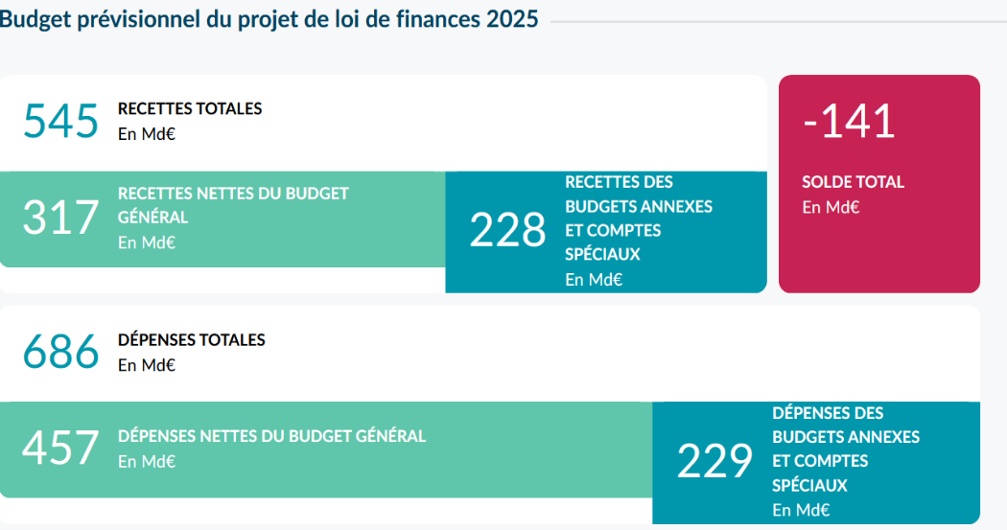Le budget de l’État correspond à l’ensemble de ses ressources et de ses dépenses. Il permet à l’état de mener sa politique économique. Il est établi par le gouvernement et est voté par le Parlement. L’essentiel des ressources provient des impôts et des taxes payées par les citoyens et les entreprises. Les dépenses correspondent à l’argent que l’État utilise pour financer l’action publique : police, justice, recherche, éducation…  Depuis plus de quarante ans, les dépenses de l’État sont supérieures à ses recettes. Ainsi, le budget fait apparaître un déficit. L’accumulation de ces déficits au cours des années constitue ladettede l’État.

Les dépenses de l’État comprennent des dépenses de personnel, de fonctionnement, d’intervention (exemple : aides économiques), d’investissement (exemple : construction des routes) ainsi que le remboursement des intérêts de la dette.

Les recettes de l’État sont l’ensemble des ressources à sa disposition pour la mise en œuvre des politiques publiques. Chaque année, elles sont synthétisées dans le budget de l’État. L’essentiel de ces ressources vient des recettes fiscales -soit plus de 90 % du total des recettes - constituées d’impôts directs ou indirects prélevés à la fois sur les citoyens et les entreprises.

**Source :** [**https://www.budget.gouv.fr/budget-etat**](https://www.budget.gouv.fr/budget-etat)

# **DOCUMENT 2 – Répartition des dépenses et recettes de l’Eta**

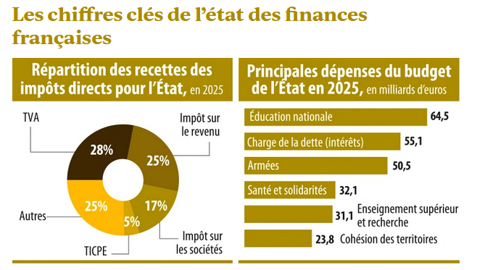

**TICPE : taxe intérieure de consommation sur les produits énergétiques**

# **DOCUMENT 3 - Le chômage appelé à encore s'aggraver en 2024 en France**

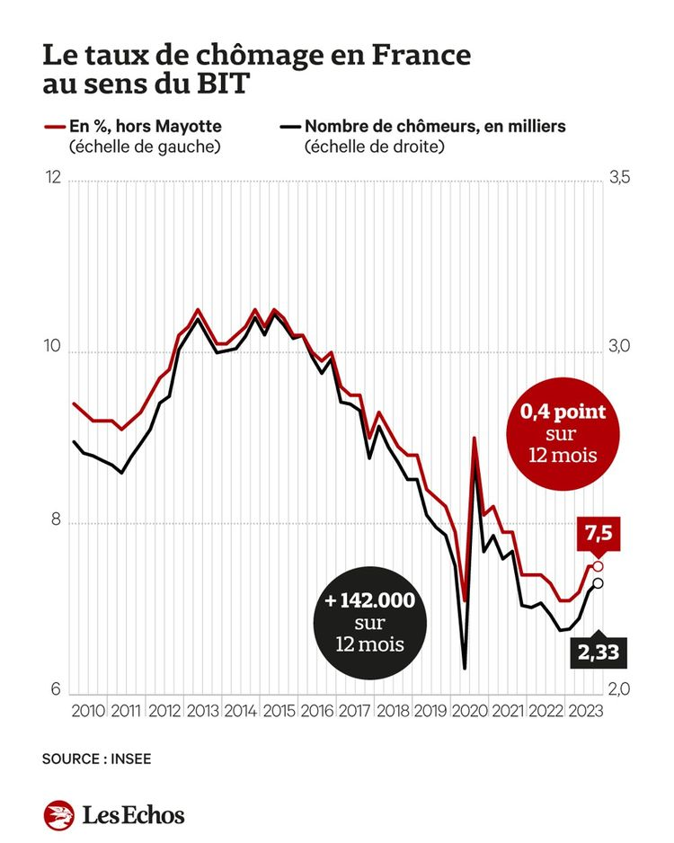Au quatrième trimestre 2023, le taux de chômage dans l'Hexagone a atteint 7,5 % de la population active, selon les données publiées par l'Insee ce mardi. La dégradation du marché du travail devrait se poursuivre cette année.

L'euphorie sur le marché du travail est bel et bien finie en France. Au quatrième trimestre 2023, le taux de chômage, hors Mayotte, a atteint 7,5 % de la population active , selon les données publiées ce mardi par l'Insee. Il dépasse de 0,4 point le niveau de la fin 2022. Alors qu'il avait perdu plus de 2 points depuis l'élection d'Emmanuel Macron, pour tomber à 7,1 % - un plus bas depuis 1982, la courbe est repartie à la hausse depuis le printemps. Fin décembre, le pays comptait 2,3 millions de chômeurs au sens du Bureau international du travail (BIT), soit 29.000 de plus que fin septembre.

La France comme ses voisins européens subit de plein fouet les effets du resserrement de la politique monétaire : depuis plusieurs mois, l'activité économique stagne et la reprise s'annonce poussive. « Alors que depuis 2021, les entreprises embauchaient et investissaient massivement car elles avaient confiance dans l'avenir, ce n'est plus le cas aujourd'hui », observe Eric Heyer, directeur du département analyse et prévision de l'OFCE. Sinistré par la remontée brutale des taux d'intérêt, le secteur de la construction s'attend à des pertes d'emplois massives. Les défaillances d'entreprises s'accélèrent elles aussi entraînant dans leur sillage des destructions de postes. Dans ce contexte, les instituts de conjoncture tablent tous sur une remontée du taux de chômage cette année.

**Source :** [**https://www.lesechos.fr/economie-france/conjoncture/le-chomage-appele-a-encore-saggraver-en-2024-en-france-2076031**](https://www.lesechos.fr/economie-france/conjoncture/le-chomage-appele-a-encore-saggraver-en-2024-en-france-2076031)

# **DOCUMENT 4 – Les politiques de l’emploi**

Les politiques de l’emploi recouvrent les interventions publiques sur le marché du travail, qui ont pour objectif d’en améliorer le fonctionnement, d’accroître et préserver l’emploi, ainsi que de réduire le chômage et les discriminations à l’embauche. Ces politiques, qui peuvent cibler des publics particuliers et prendre des formes différentes, sont régulièrement classées en deux catégories :

* **Passives**. Elles désignent l'ensemble des mesures qui ont pour objectif de limiter l'impact économique de la perte d'emploi (indemnisation) ou quand l'État cherche à répartir le travail en modifiant la taille de la population active (retraite anticipée notamment).
* **Actives**. Elles désignent des dispositifs qui vise à soutenir la création d’emplois dans le secteur marchand ou non marchand, la formation professionnelle, l’accompagnement des demandeurs d’emploi.

**Source :** [**https://dares.travail-emploi.gouv.fr**](https://dares.travail-emploi.gouv.fr)

# **DOCUMENT 5**

**MESURE 3**

Modification de l'aide à l'embauche pour les contrats d'apprentissage signés en 2025

Les conditions d'accès à l'aide à l'embauche d'un apprenti changent pour les contrats signés à compter du 1er janvier 2025.

L’aide unique d’un montant de 6 000 € maximum s’applique pour les contrats conclus à partir du 1er janvier 2025. Cette aide concerne uniquement les entreprises de **moins de 250 salariés** pour le recrutement d’un apprenti préparant un titre ou diplôme jusqu'au **niveau baccalauréat** (bac+2 pour les Outre-mer).

**Source :** [**https://entreprendre.service-public.fr**](https://entreprendre.service-public.fr)

**MESURE 1**

Toute entreprise peut bénéficier d’une aide de l’État pour l’embauche d’un salarié âgé de plus de 45 ans en contrat de professionnalisation, en CDD ou CDI. L’aide prend la forme d’un versement plafonné à 2000 euros et s’accompagne de réductions des cotisations sociales patronales sur les salaires.

**Source :** [**https://idf.avenir-actifs.org**](https://idf.avenir-actifs.org)

**MESURE 3**

Dans le cadre [d’une aide à la recherche d’emploi](https://www.aide-sociale.fr/comment-rechercher-emploi/), un dispositif financier favorisant la mobilité professionnelle peut être accordé par France Travail (anciennement Pôle Emploi) dans le cadre d’une formation éloignée de plus de 60 kilomètres aller-retour de la résidence principale.

L’aide à la mobilité se compose d’une prise en charge des frais kilométriques, des repas et de l’hébergement en cas de besoin. La demande se fait auprès de votre conseiller France Travail et des conditions d’attribution doivent être respectées.

**Source :** [**https://www.francetravail.fr**](https://www.francetravail.fr)

**MESURE 4**

Retraite anticipée pour carrière longue du salarié

Vérifié le 16 septembre 2024 - Direction de l'information légale et administrative (Premier ministre)

Si vous avez commencé à travailler **jeune**, vous pouvez partir à la retraite **avant** l’âge de départ minimum *normal* (fixé entre 62 et 64 ans selon votre année de naissance) si vous justifiez d’une certaine durée d’assurance cotisée (tous régimes confondus).

**Source :** [**https://www.service-public.fr**](https://www.service-public.fr)